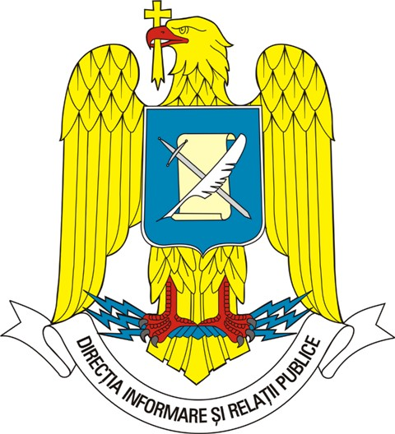
MINISTERUL APĂRĂRII NAŢIONALE

Direcţia Informare şi Relaţii Publice
tel./fax: 021 319 60 22
e-mail: presamapn@mapn.ro

26 mai 2009

Aceste informaţii sunt disponibile şi în internet, la adresa www.mapn.ro

Olimpiada sportului militar liceal - Alba Iulia 2009

Peste 180 de elevi ai colegiilor militare liceale se întrec în cadrul celei de-a 37-a ediţii a Olimpiadei sportului militar liceal care are loc, în perioada 25-30 mai, la Colegiul Militar Liceal "Mihai Viteazul" din Alba Iulia.
Olimpiada de vară a sportului militar liceal, desfăşurată sub deviza Consiliului Internaţional al Sportului Militar „friendship through sport”, reprezintă, prin amploarea şi complexitatea probelor de concurs, cea mai importantă manifestare sportivă din calendarul sportiv al Statului Major al Forţelor Terestre.
Elevii sunt înscrişi la şapte probe de concurs: tir, atletism, triatlon militar, baschet, handbal, volei şi tenis de masă. Pentru toate probele se stabileşte un clasament pe echipe iar la tir, triatlon militar, tenis de masă – şi unul individual.

Biroul de Presă

